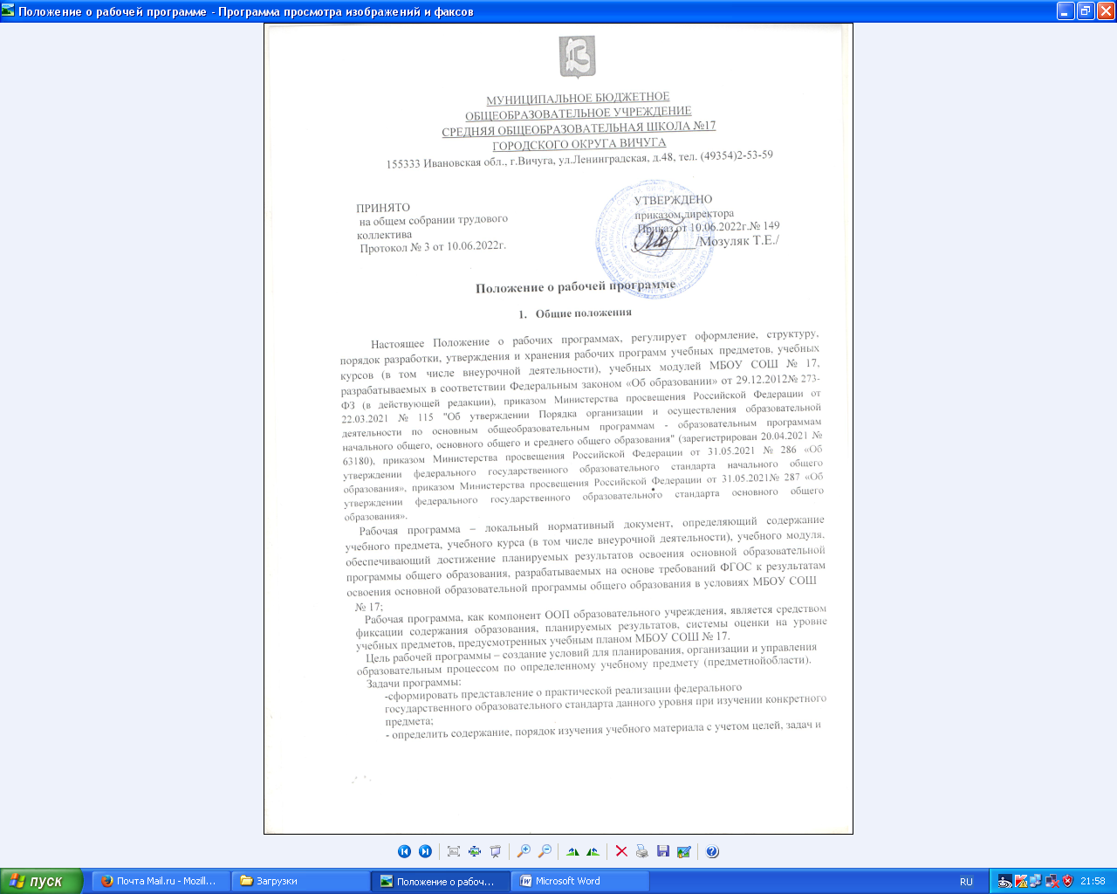

особенностей образовательного процесса образовательной организации и контингента обучающихся.

# Структура рабочей программы

* 1. Структура рабочей программы определяется настоящим Положением с учетом требований обновленных ФГОС, локальных нормативных актов школы.
  2. Рабочая программа должна содержать следующие обязательные компоненты:
     + содержание учебного предмета, учебного курса (в том числе внеурочной деятельности), учебного модуля;
     + планируемые результаты освоения учебного предмета, учебного курса (в том числе внеурочной деятельности), учебного модуля;
     + тематическое планирование с указанием количества академических часов, отводимых на освоение каждой темы учебного предмета, учебного курса (в том числе внеурочной деятельности), учебного модуля, и возможность использования по этой теме электронных (цифровых) образовательных ресурсов, являющихся учебно-методическими материалами, используемыми для обучения и воспитания различных групп пользователей, представленными в электронном (цифровом) виде и реализующими дидактические возможности ИКТ, содержание которых соответствует законодательству об образовании.
  3. Рабочие программы учебных курсов внеурочной деятельности, кроме перечисленного в пункте 2.2 настоящего Положения, должны содержать указание на форму проведения занятий.
  4. Раздел «Содержание учебного предмета, учебного курса (в том числе внеурочной деятельности), учебного модуля» включает:
     + краткую характеристику содержания учебного предмета, учебного курса (в том числе внеурочной деятельности), учебного модуля по каждому тематическому разделу с учетом требований обновленных ФГОС;
     + метапредметные связи учебного предмета, модуля, курса;
     + ключевые темы в их взаимосвязи, преемственность по годам изучения .
  5. В разделе «Планируемые результаты освоения учебного предмета/учебного курса (в том числе внеурочной деятельности) учебного модуля» кратко фиксируются:
     + требования к личностным, метапредметным и предметным результатам;
     + виды деятельности обучающихся, направленные на достижение результата;
     + организация проектной и учебно-исследовательской деятельности обучающихся (возможно приложение тематики проектов);
     + система оценки достижения планируемых результатов (возможно приложение оценочных материалов).
  6. Раздел «Тематическое планирование» оформляется в виде таблицы, состоящей из следующих колонок:
     + наименование разделов и тем, планируемых для освоения обучающимися;
     + количество академических часов, отводимых на освоение каждого раздела и темы;
     + информация об электронных учебно-методических материалах, которые можно использовать при изучении каждой темы.

В качестве электронных (цифровых) образовательных ресурсов

допускается использование мультимедийных программ, электронных учебников и задачников, электронных библиотек, виртуальных лабораторий, игровых программ, коллекцийцифровых образовательных ресурсов.

* 1. Тематическое планирование рабочей программы является основой для

создания календарно- тематического планирования учебного предмета/учебного курса (в том числе внеурочной деятельности)/учебного модуля на учебный год.

Календарно-тематическое планирование оформляется в виде таблицы, состоящей из колонок:

* + - номер урока по порядку;
    - наименование темы урока;

– наименование раздела;

* + - дата проведения урока по плану;
    - дата проведения урока фактически.
  1. Рабочие программы формируются с учетом рабочей программы воспитания. Отобразить учет рабочей программы воспитания необходимо одним или несколькими способами из предложенных ниже (по выбору педагога):
     + оформить приложение к рабочей программе «Формы учета рабочей программы воспитания»;
     + указать информацию об учете рабочей программы воспитания в разделе

«Содержание учебного предмета, учебного курса (в том числе внеурочной деятельности), учебного модуля» в описании разделов, тем или отдельным блоком;

* + - отразить воспитательный компонент содержания рабочей программы в отдельной колонке таблицы тематического планирования или вне.

# Порядок разработки и утверждения рабочей программы

* 1. Рабочая программа разрабатывается педагогом в соответствии с его компетенцией.
  2. Педагогический работник выбирает один из следующих вариантов установления периода, на который разрабатывается рабочая программа:
* рабочая программа разрабатывается на учебный год;
* рабочая программа разрабатывается на период реализации ООП;
* рабочая программа разрабатывается на срок освоения учебного предмета, учебного курса (в том числе внеурочной деятельности), учебного модуля.
  1. Рабочая программа может быть разработана на основе:
* примерной основной образовательной программы соответствующего уровня образования в части конкретного учебного предмета, учебного курса (в том числе внеурочной деятельности), учебного модуля;
* примерной программы, входящей в учебно-методический комплект;
* авторской программы;
* учебной и методической литературы;
* другого материала.
  1. Педагогический работник обязан рассмотреть рабочую программу на заседании методического объединения, факт одобрения/неодобрения рабочей программы зафиксировать соответствующим протоколом.
  2. Рабочая программа утверждается в составе содержательного раздела ООП соответствующего уровня общего образования приказом директора школы.

# 4. Оформление и хранение рабочей программы

* 1. Рабочая программа оформляется в электронном и печатном варианте.
  2. Электронная версия рабочей программы форматируется в редакторе Word шрифтом Times New Roman, кегль 12, межстрочный интервал одинарный, выровненный по ширине, поля со всех сторон 1–3 см.

Центровка заголовков и абзацы в тексте выполняются при помощи средств Word. Листы формата А4. Таблицы встраиваются непосредственно в текст.

Рабочая программа должна иметь титульный лист с названием учебного предмета, курса или модуля, по которому ее разработали, и сроком освоения программы.

Страницы рабочей программы должны быть пронумерованы. Титульный лист не нумеруется.

* 1. Печатная версия рабочей программы дублирует электронную версию.
  2. Электронный вариант рабочей программы хранится в папке «Завуч» на локальном диске.
  3. Печатная версия рабочей программы подлежит хранению в школе в течение всего периода ее реализации в месте, установленном директором школы.
  4. Разработчик рабочей программы готовит в электронном виде аннотацию для сайта школы. В аннотации указываются:
     + название рабочей программы;
* перечень нормативных правовых актов, регламентирующих разработку рабочей программы учебного предмета/учебного курса (в том числе внеурочной деятельности)/учебного модуля;
* цель и задачи изучения учебного предмета/учебного курса (в том числе внеурочной деятельности)/ учебного модуля;
  + - краткая характеристика программы;
* место учебного предмета/учебного курса (в том числе внеурочной деятельности)/ учебного модуля в учебном плане школы;
  + - срок, на который разработана рабочая программа;
* УМК учебного предмета/учебного курса (в том числе внеурочной деятельности)/ учебного модуля;
  + - список приложений к рабочей программе.

# 4. Порядок внесения изменений в рабочую программу

В случае необходимости корректировки рабочих программ директор школы издает приказ о внесении изменений в ООП соответствующего уровня общего образования в части корректировки содержания рабочих программ. Корректировка рабочих программ проводится в сроки и в порядке, установленные в приказе директора школы о внесении изменений в ООП соответствующего уровня общего образования.